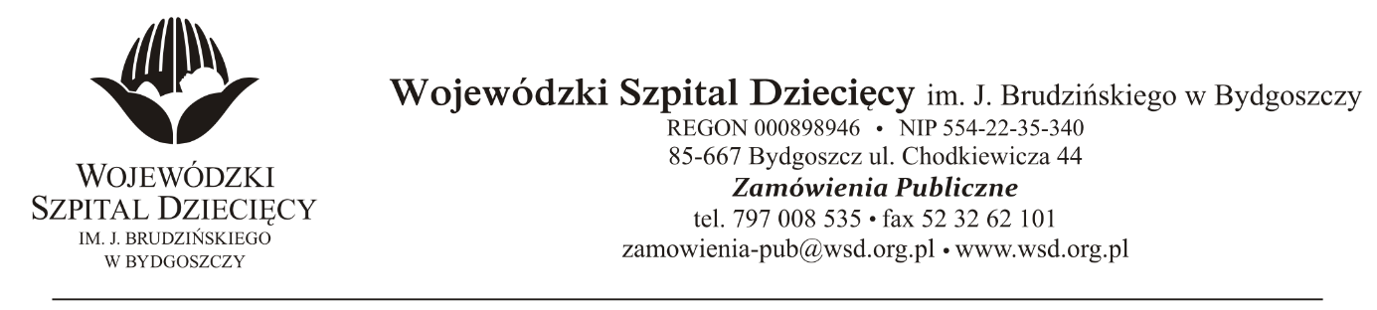
Bydgoszcz, dn. 20.12.2021 r.
Nr sprawy: 38/2021/TP
Do Wykonawców:
Dotyczy: postępowania o udzielenie zamówienia publicznego w trybie podstawowym na usługę ochrony fizycznej oraz monitoringu obiektu Szpitala.
INFORMACJA Z OTWARCIA OFERT
Zamawiający na podstawie art. 222 ust. 5 ustawy z dnia 11 września 2019 roku Prawo zamówień publicznych (Dz. U. z 2021 r. poz. 1129) przekazuje poniżej informacje z otwarcia ofert:
Do upływu terminu składania ofert złożono: 1 ofertę:

- Konsorcjum:
Maxus Sp. z o.o.,
ul. 3- Maja 64/66N, 93-408 Łódź – lider konsorcjum
MM Service Monitoring Sp. z o.o.
ul. Trybunalska 21, 95-080 Kruszów – partner konsorcjum
MM Service Security Sp. z o.o.
ul. 3- Maja 64/66N, 93-408 Łódź – partner konsorcjum

za kwotę: 907 603,03 zł. brutto

z up. Dyrektora
Wojewódzkiego Szpitala Dziecięcego
im. J. Brudzińskiego w Bydgoszczy
Z-ca Dyrektora ds. Administracyjno-Technicznych
mgr inż. Jarosław Cegielski

